


招聘信息管理软件测试计划

成 员： 陈先锋 陈星宇 张郦楠

报告日期： 2018 年 1 月 12 日

修订记录
版本 | 编写人 | 时间 | 修改内容
V1.0 | 陈先锋 | 2017.12.24 | 初步拟定
V1.1 | 陈星宇 | 2017.12.25 | 内容修改
V1.2 | 陈先锋 | 2017.12.26 | 内容修改
V1.3 | 张郦楠 | 2017.12.29 | 白盒测试修改
V1.4 | 张郦楠 | 2018.1.12 | 内容修改

目 录
第1章 引言 3
1.1 目的 3
1.2 测试摘要 3
1.2.1 重点事项 3
1.2.2 测试前约定 3
1.2.3 风险评估 4
1.2.4 时间进度 4
1.2.5 测试目标 4
第2章 项目背景 4
2.1 测试范围 4
2.2 测试文档 5
2.2.1 测试参考文档 5
2.2.2 测试输出文档 5
2.3 测试需求 6
2.3.1 功能测试 6
2.3.2 用户界面测试 7
2.3.3 文档测试 7
第3章 质量目标 7
3.1 产品质量目标 7
3.2 测试质量目标 7
3.3 单元测试 8
3.4 集成测试 36
3.5 系统测试 42

引言

目的
本测试计划是为了明确测试目标，划分测试任务，发现系统的漏洞。
测试计划包含足够的信息使测试人员明白项目需要做什么是如何运作的。另外，清晰的文档结构能使任何一个读者在浏览计划的前面几页后，就能对项目有一个大概的认识。测试计划只是测试的一个框架，很多细节需要跟开发人员或其他人员沟通，因此计划不包括测试用例的细节和系统功能的详细信息。

测试摘要

重点事项
- 各模块功能点的实现
- 各模块之间的关系耦合
- 异常处理
- 数据处理以及数据库处理

测试前约定
1.1测试执行前，进行冒烟测试。项目经理应确保提交的被测版本具备基本的可测性，在程序提交测试后, 测试人员应首先核实系统最重要的功能，如果系统环境不稳定或系统最重要功能不能实现，测试将不再继续执行，从而减少不必要的测试，节省测试的人力，提高测试的效率。（待查明原因并处理完成后，再继续）
1.2测试时，发现需求不明确的地方，（或者需求阶段没有全），测试负责人需反馈给项目经理，由项目经理去跟客户进一步确认
1.3开发人员只能在开发机上进行开发和修改，不能在测试机上开发和修改。
1.4需求变更，项目经理需把变更分析结果传达给测试人员做测试参考依据，并要把变更及时更新至需求文档中。

风险评估
- 输入数据可能会使数据库出现异常
- 测试与开发修改同时进行，会出现数据异常
- 输入数据可能网络无法及时响应

时间进度
测试开始时间：2017.12.24
测试大概结束时间：2017.01.01

测试目标
测试计划中所有测试方法和模块已经执行通过
所有的测试案例已经执行过
所有的重要等级为严重/重要的Bug已经解决并由测试验证

项目背景

测试范围
本计划涵盖的测试范围，功能测试、集成测试、系统测试。
（1）主要测试的是学生、企业、校方的功能模块，以及登陆注册。
（2）可能会有些数据的冗余以及重复造成功能的实现出现异常
（3）数据库网络连接异常等可能会影响测试设计、开发或实施。

测试文档

测试参考文档
列出本计划各处参考的经过核准的全部文档和主要文献。
表3 参考文档表
文档名称 | 文档版本号/标识/日期
《软件工程导论》 | 张海藩，清华大学出版社
《计算机软件文档编制规范》 | GB8567——88

测试输出文档
表4 测试输出文档表
文档说明 | 作者
《测试计划》 | 陈先锋
测试用例 | 陈先锋

测试需求

功能测试
1.登陆注册模块
核实是否可以登陆/注册
核实是否可以退出登录
2.学生模块：
核实是否可以查看公司
核实是否可以修改三方
核实是否可以上传简历
核实是否可以增添修改删除实习日记
核实是否可以报名面试
核实是否可以修改个人信息
核实是否可以评价企业
核实是否可以查看企业评价
3.企业模块
核实是否可以上传企业审核材料
核实是否可以修改企业信息
核实是否可以查询学生信息
核实是否可以发布活动信息
核实是否可以发送面试邀请
4.学校模块
核实是否可以删除学生信息
核实是否可以删除企业信息
核实是否可以发布活动信息
核实是否可以查询招聘记录
核实是否可以进行企业审核

用户界面测试
注：外链接视频

文档测试
《测试用例》

质量目标

产品质量目标
可以是产品的质量达到什么样的目标，产品的流程联通性达到什么样的要求。
表5 产品质量目标表
测试质量目标 | 确认者
测试已实现的产品是否达到设计的要求，包括：各个功能点是否以实现，业务流程是否正确 | 陈先锋
产品规定的操作和运行稳定 | 陈先锋

测试质量目标
评价本项目的测试质量目标可以有：
表6 测试质量目标表
测试质量目标 | 确认者
所设计的测试用例覆盖率应达到软件需求的100% | 陈先锋
所有的测试案例已经执行过 | 陈先锋
所有的严重、重要Bug已经解决并由测试验证 | 张郦楠
每一部分的测试已经被Test Lead确认完成 | 陈先锋
发现错误等级为严重、重要、一般的Bug的速率正在下降并接近0 | 陈星宇
在最后的三天内没有发现错误等级为严重、重要的Bug | 陈星宇
量测统计数不能超10%=（问题总数-原问题总数）/问题总数 | 陈先锋
量测统计，应该无严重BUG，重要问题不能超5%=（总重要问题数-原重要问题数）/问题总数 | 陈先锋

单元测试
登陆注册模块：
- 注册
黑盒测试：
- 注册无值输入
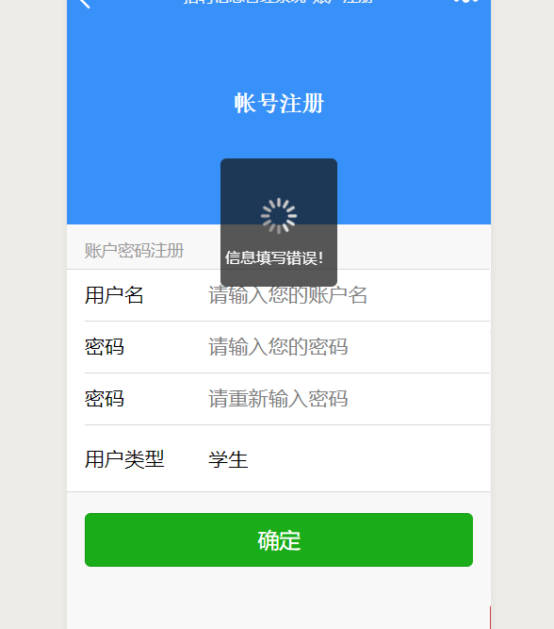
- 注册输入密码与确认密码不一致
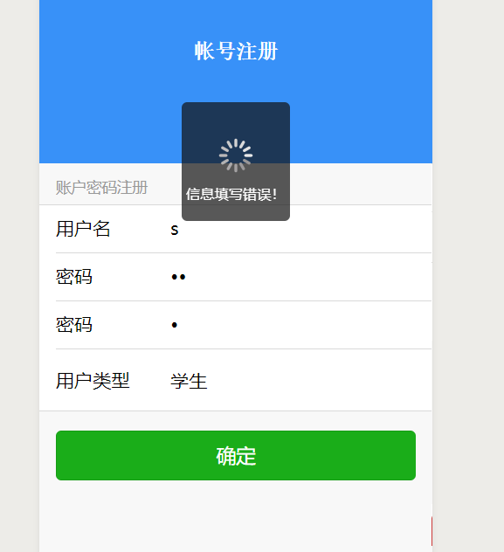
3．注册输入帐号已存在
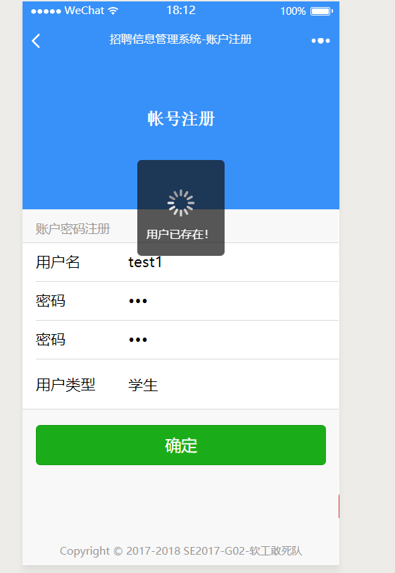
- 登陆输入信息有误
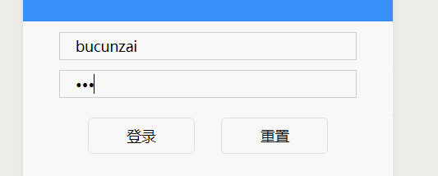
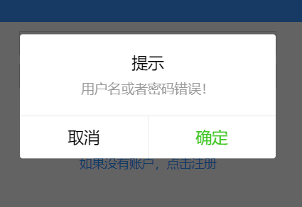
白盒测试
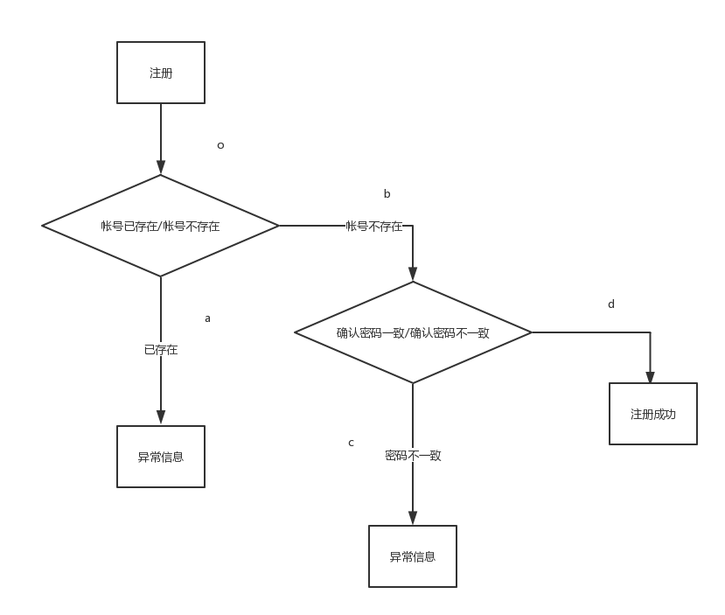
代码：
formSubmit: function (event) {

wx.showLoading({
title: '用户注册中，请稍后！',
})

var accoutPswd = event.detail.value.accoutPswd;
var accoutPswd1 = event.detail.value.accoutPswd1;
var accoutName = event.detail.value.accoutName;
var accoutType=event.detail.value.accoutType;
if (accoutPswd == accoutPswd1 && accoutPswd != "" && accoutName != "") {
var user = new Bmob.User();
user.set("username", accoutName);
user.set("password", accoutPswd);
user.set("userType",accoutType);
user.signUp(null, {
success: function (res) {
that.setData({
loading: true,
})
wx.hideLoading()
wx.getStorage({
key: Bmob._getBmobPath(Bmob.User._CURRENT_USER_KEY),
success: function (res) {
var Data = JSON.parse(res.data);
var UserType = Data["userType"];

var currentUser = Bmob.User.current();

var User = Bmob.Object.extend("_User");
var UserModel = new User();

if (UserType == "学生") {
var Student = Bmob.Object.extend("student");
var student = new Student();
if (currentUser) {
UserModel.id = currentUser.id;
student.set("userPoint", UserModel);
}
student.save(null, {
success: function (result) {
// 添加成功，返回成功之后的objectId（注意：返回的属性名字是id，不是objectId），你还可以在Bmob的Web管理后台看到对应的数据
console.log("学生创建成功, objectId:" + result.id);
},
error: function (result, error) {
// 添加失败
console.log('创建学生失败');

}
});

}
else if (UserType == "企业") {
var Company = Bmob.Object.extend("company");
var company = new Company();
if (currentUser) {
UserModel.id = currentUser.id;
company.set("userPoint", UserModel);
}
company.save(null, {
success: function (result) {
// 添加成功，返回成功之后的objectId（注意：返回的属性名字是id，不是objectId），你还可以在Bmob的Web管理后台看到对应的数据
console.log("企业创建成功, objectId:" + result.id);
},
error: function (result, error) {
// 添加失败
console.log('创建企业失败');

}
});
}
else if (UserType == "校方") {
var University = Bmob.Object.extend("university");
var university = new University();
if (currentUser) {
UserModel.id = currentUser.id;
university.set("userPoint", UserModel);
}
university.save(null, {
success: function (result) {
// 添加成功，返回成功之后的objectId（注意：返回的属性名字是id，不是objectId），你还可以在Bmob的Web管理后台看到对应的数据
console.log("校方创建成功, objectId:" + result.id);
},
error: function (result, error) {
// 添加失败
console.log('校方企业失败');

}
});
}
}
})

common.showTip("注册成功请登录", "success", function () {
wx.redirectTo({
url: '../login/login',
})
});

console.log(res)
},
error: function (userData, error) {
that.setData({
loading: true,
})
wx.showLoading({
title: '用户已存在！',
})
setTimeout(function () {
wx.hideLoading()
}, 2000)
console.log(userData)
console.log("userData")

console.log(error)
},
complete: function (userData) {
that.setData({
loading: true,
})
}
});
}
else {
wx.showLoading({
title: '信息填写错误！',
})
setTimeout(function () {
wx.hideLoading()
}, 2000)
console.log("信息填写错误")
}

}

序号 | 输入数据 | 预期输出 | 覆盖路径 | 实际输出 | 测试结果
1 | 输入的帐号已存在 | 帐号已存在 | Oa | Username ‘test1’ already taken | 用户已存在
2 | 密码、确认密码不一致 | 密码不一致 | Obc | 信息填写错误 | 信息填写错误
3 | 不存在的帐号，密码 | 注册成功 | Obd | 用户注册中，请稍后 | 注册成功
1.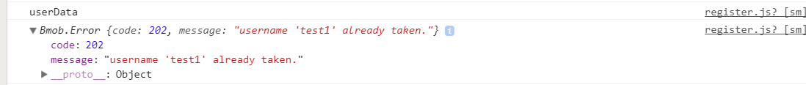
2.
3.
判定覆盖
判定 | 具体情况
帐号已存在 | account==”account”(输入值)
帐号不存在，确认密码不一致 | password!=checkPassword
帐号不存在，确认密码一致 | account！=”account”(输入值)&&  password==checkPassword

条件组合覆盖
条件组合 | 具体情况 | 结果
帐号已存在，确认密码一致 | account==”account”(输入值)&& password==checkPassword | 注册失败
帐号已存在，确认密码不一致 | account==”account”(输入值)&&password!=checkPassword | 注册失败
帐号不存在，确认密码一致 | account！=”account”(输入值)&&  password==checkPassword | 注册成功
帐号不存在，确认不密码一致 | account！=”account”(输入值)&&  password!=checkPassword | 注册失败

- 登陆
黑盒测试：
- 帐号错误
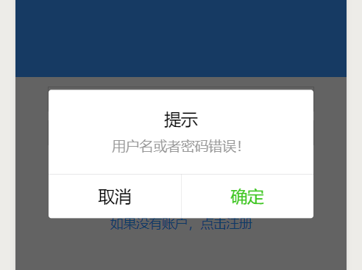
2.密码错误

白盒测试：
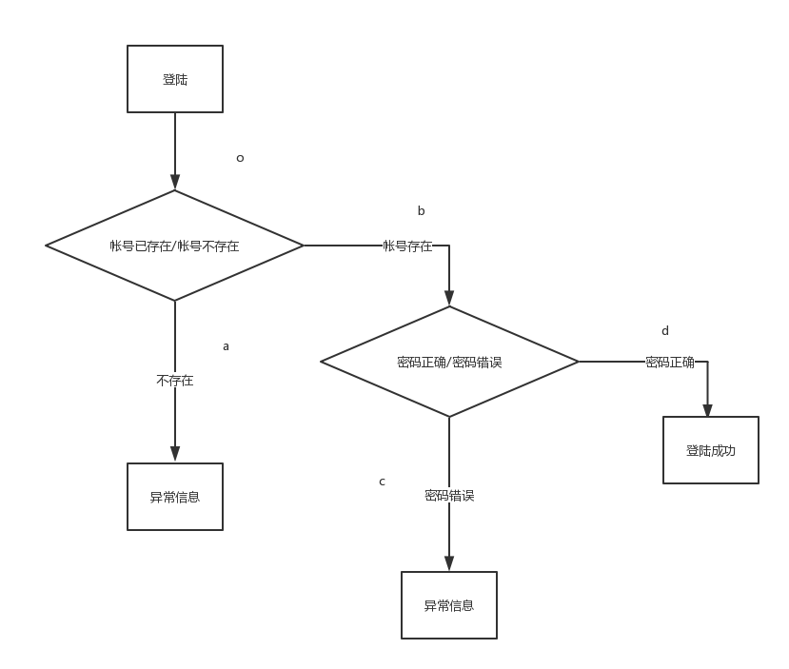
代码：
formSubmit: function (event) {

Bmob.User.logIn(event.detail.value.username, event.detail.value.paswd, {
success: function (user) {

common.showTip("登录成功,正在跳转", "success", function () {
wx.switchTab({
url: '../information/information',
})

});

},
error: function (user, error) {
// The login failed. Check error to see why.
console.log(error)
wx.showModal({
title: '提示',
content: '用户名或者密码错误！',
success: function (res) {
if (res.confirm) {
}
else if(res.cancel){

}
}
});

}
})
}

序号 | 输入数据 | 预期输出 | 覆盖路径 | 实际输出 | 测试结果
1 | 输入的帐号不存在 | 帐号不存在 | Oa | "username or password incorrect." | 帐号或密码错误
2 | 密码错误 | 密码错误 | Obc | "username or password incorrect." | 帐号或密码错误
3 | 正确的帐号密码 | 登陆成功 | Obd | 登陆成功 | 登陆成功

1.
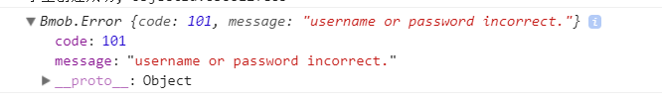
2.
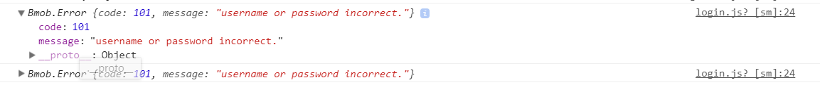

3.
判定 | 具体情况
帐号不存在 | account!=”account”(输入值)
帐号存在，密码错误 | password!=”password”(输入值)
帐号存在，密码正确 | Account==”account”(输入值)&&  password==”password”(输入值)

条件组合覆盖
条件组合 | 具体情况 | 结果
帐号存在，密码正确 | account==”account”(输入值)&& password==checkPassword | 登录失败
帐号存在，密码错误 | account==”account”(输入值)&&password!=checkPassword | 登录失败
帐号不存在，密码正确 | account！=”account”(输入值)&&  password==checkPassword | 登录失败
帐号不存在，密码错误 | account！=”account”(输入值)&&  password!=checkPassword | 登录失败

三、企业：
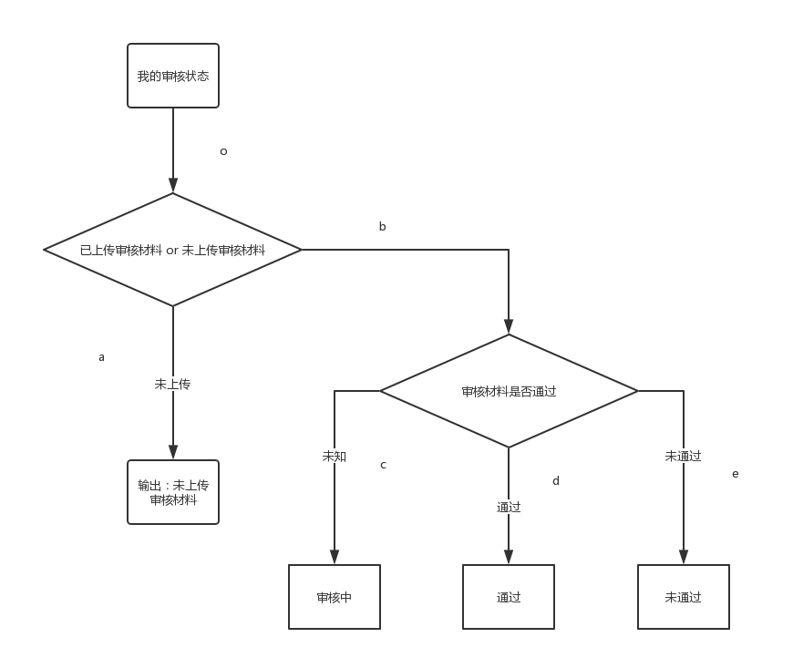
代码
var Bmob = require('../../../utils/bmob.js');
Page({

data: {
array: [
{
mode: 'widthFix',
text:'审核正在进行中'
}],
src: '../../../image/initCheck.png'
},
imageError: function (e) {
console.log('image3发生error事件，携带值为', e.detail.errMsg)
},

/**
* 生命周期函数--监听页面加载
*/
onLoad: function () {

var companyObjectId = wx.getStorageSync("companyId");
var that = this;
var company = Bmob.Object.extend("company");
var query = new Bmob.Query(company);
console.log(companyObjectId+"id编号");
query.equalTo("objectId", companyObjectId);
query.find({
success: function (result) {
var status = result[0].get("check");
var image = result[0].get("imageURL");
console.log(status+"状态");
if(status=="true"){
that.setData({
array: [{text:'审核通过'}],
src: '../../../image/pass.png'
});
}
else if (status=="false"){
that.setData({
array: [{ text: '审核未通过' }],
src: '../../../image/fail.png'
});
}
else{
if(image==null)
{
that.setData({
array: [
{
mode: 'aspectFit',
text: '还未上传审核材料'
}],
src: '../../../image/uploadYet.png'
})
}
else{
that.setData({
array: [
{
mode: 'aspectFit',
text: '审核正在进行中'
}],
src: '../../../image/initCheck.png'
})
}

}

}
});

},

/**
* 生命周期函数--监听页面初次渲染完成
*/
onReady: function () {

},

/**
* 生命周期函数--监听页面显示
*/
onShow: function () {

},

/**
* 生命周期函数--监听页面隐藏
*/
onHide: function () {

},

/**
* 生命周期函数--监听页面卸载
*/
onUnload: function () {

},

/**
* 页面相关事件处理函数--监听用户下拉动作
*/
onPullDownRefresh: function () {

},

/**
* 页面上拉触底事件的处理函数
*/
onReachBottom: function () {

},

/**
* 用户点击右上角分享
*/
onShareAppMessage: function () {

}
})

语句覆盖
序号 | 输入数据 | 预期输出 | 覆盖路径 | 实际输出 | 测试结果
1 | 无上传材料 | 未上传 | Oa | Undefined状态 | 未上传
2 | 有上传材料，未审核 | 审核中 | Obc | 审核Undefined状态 | 审核中
3 | 有材料上传，审核通过 | 审核通过 | Obd | 审核true状态 | 审核通过
4 | 有材料上传审核未通过 | 审核未通过 | Obe | 审核false状态 | 审核未通过
1.实际输出结果
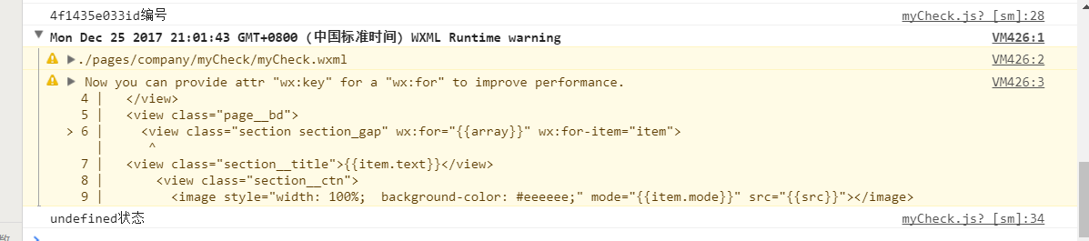
1.测试结果
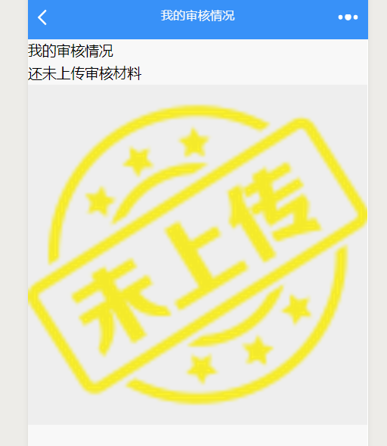
2.实际输出
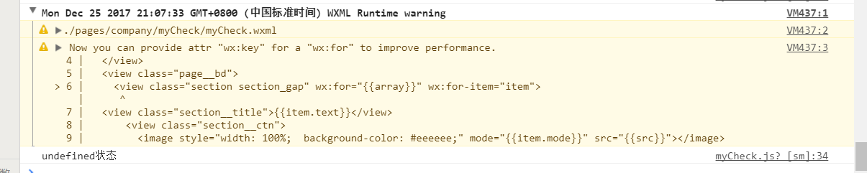
2.测试结果
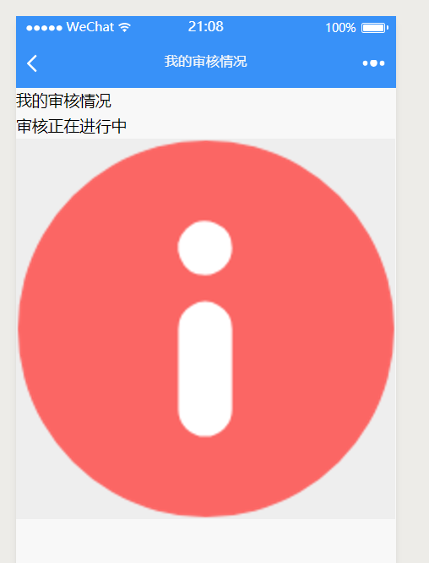
3.实际输出
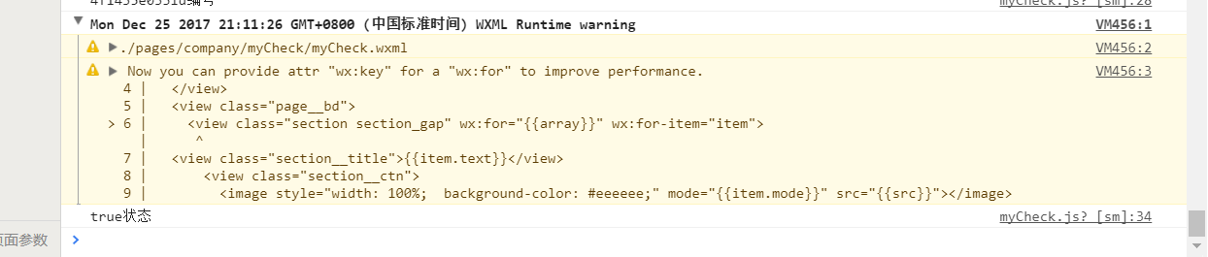
3.测试结果
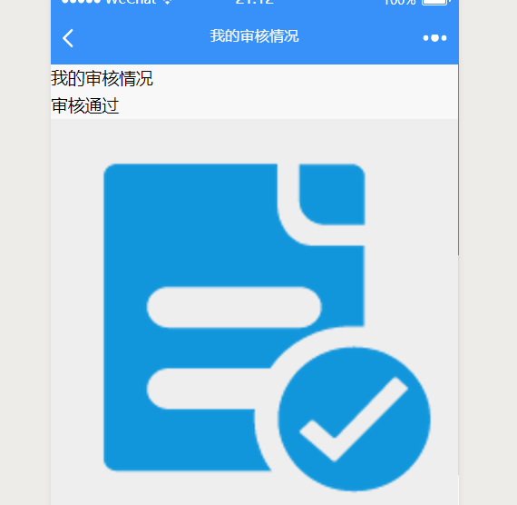
4.实际输出
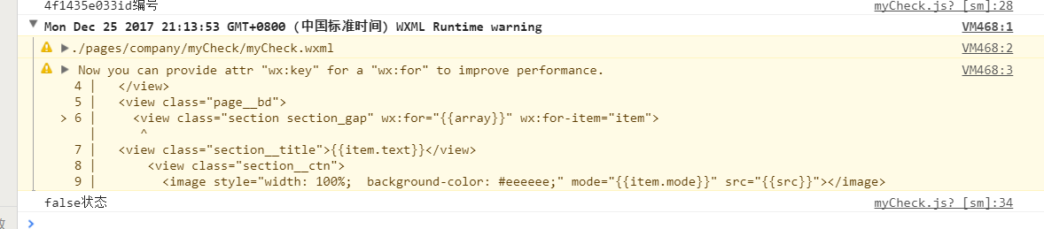
4.测试结果
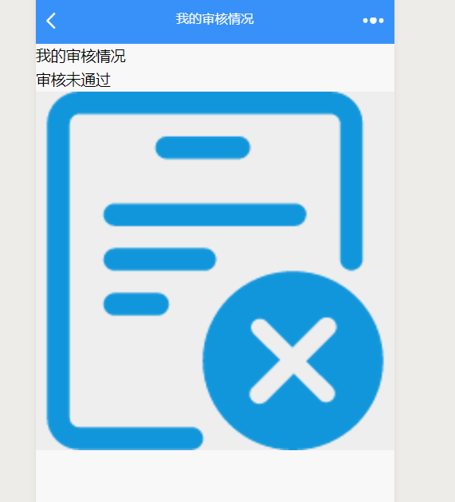

判定覆盖
判定 | 具体情况
未上传 | 材料URL==false
上传，审核中 | 材料URL!=false&&审核status==undefined
上传，审核通过 | 材料URL!=false&&审核status==true
上传，审核未通过 | 材料URL!=false&&审核status==false

条件组合覆盖
条件组合 | 具体情况 | 结果
未上传，审核通过 | URL==false&&status==true | 审核通过
未上传，审核不通过 | URL==false&&status==false | 审核不通过
未上传，未审核 | URL==false&&status==undefined | 审核不通过
已上传，审核通过 | URL!=false&&status==true | 审核通过
已上传，审核不通过 | URL!=false&&status==false | 审核不通过
已上传，未审核 | URL!=false&&status==undefined | 审核中

校方模块：
企业审核：
黑盒测试：
1.企业已经上传图片
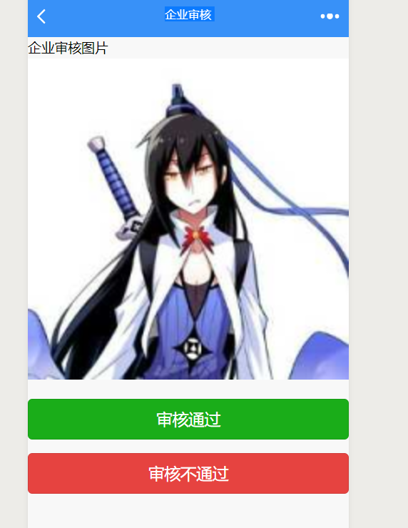
2.企业未上传图片
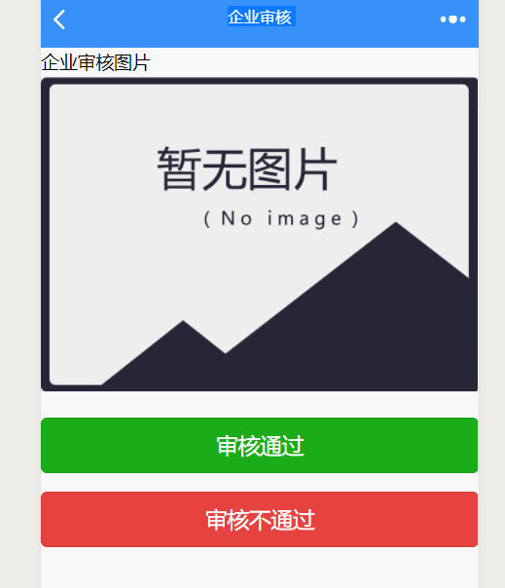

白盒测试：
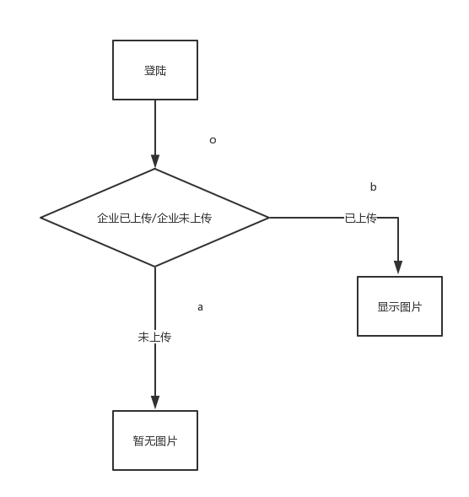

代码： onLoad: function (e) {

var companyObjectId = e.objectId;
wx.setStorageSync("checkId", companyObjectId);
var that = this;
var company = Bmob.Object.extend("company");
var query = new Bmob.Query(company);
console.log(companyObjectId);
query.equalTo("objectId", companyObjectId);
query.find({
success:function (result){
console.log(result[0] + "result");
var imageUrl = result[0].get("imageURL");
console.log(imageUrl+"图片路径");
that.setData({
src: imageUrl
});
}
});

}

序号 | 输入数据 | 预期输出 | 覆盖路径 | 实际输出 | 测试结果
1 | 企业未上传图片 | 暂无图片 | Oa | Undefind图片路径 | 暂无图片
2 | 企业已上传图片 | 显示图片 | Obc | http://bmob-cdn-155  55.b0.upaiyun.com/  2017/12/23/64  39b114404d860  280a2e9069cd6  7120.jpg图片路径 | 显示图片

1.
2.
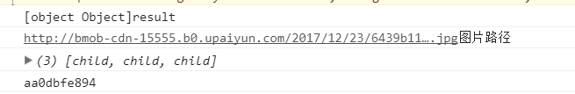
判定 | 具体情况
未上传 | 材料URL==false
上传 | 材料URL!=false

四、学生模块：
黑盒测试：
- 学生未上传个人信息，查询招聘信息
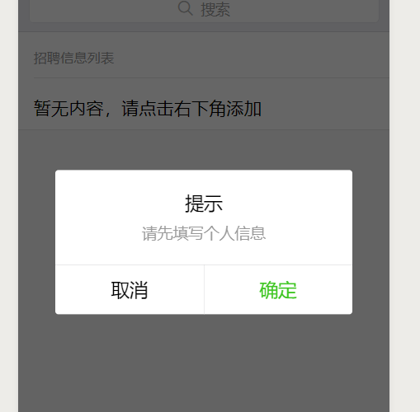

2.学生已经上传个人信息
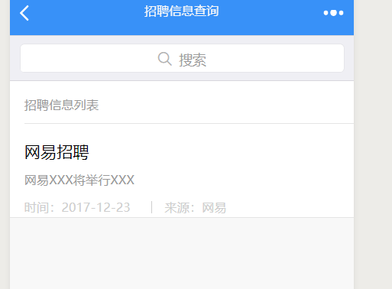

白盒测试：
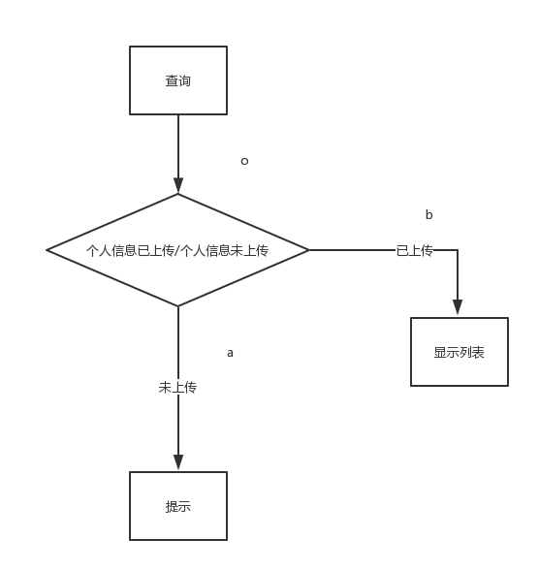
代码：
function getList(t, k) {
that = t;

var student = Bmob.Object.extend("student");
var query = new Bmob.Query(student);
query.equalTo("objectId",wx.getStorageSync("studentId"));
query.find({
success:function(result){
var name = result[0].get("name");
var studentId = result[0].get("studentId");
if(name==undefined||studentId==undefined){
wx.showModal({
title: '提示',
content: '请先填写个人信息',
success: function (res) {
if (res.confirm) {
console.log('用户点击确定')
console.log("学生姓名"+name+"学生学号"+studentId);
} else if (res.cancel) {
console.log('用户点击取消')
}
}
})
}
else{

var companyRecruitment = Bmob.Object.extend("companyRecruitment");
var query = new Bmob.Query(companyRecruitment);
var query1 = new Bmob.Query(companyRecruitment);

if (k) {
query.equalTo("title", k);
query1.equalTo("content", k);
}
var Company = Bmob.Object.extend("company");
var company = new Company();

query.include("company");
query.descending('createdAt');
// 查询所有数据
query.limit(that.data.limit);

var mainQuery = Bmob.Query.or(query, query1);
mainQuery.find({
success: function (results) {

var results2 = results.concat();
for (var i = 0; i < results2.length; i++) {
that.setData({
diaryList: results2
})

var companyObjectId = results2[i].attributes.own.id;
var Company = Bmob.Object.extend("company");
var query = new Bmob.Query(Company);
query.get(companyObjectId, {
success: function (result) {
var name = result.get("name");
console.log("查询成功!");
that.setData({
companyName: name
})
}
})
}

},
error: function (error) {
console.log("查询失败: " + error.code + " " + error.message);
}
});
}
}
});

}

序号 | 输入数据 | 预期输出 | 覆盖路径 | 实际输出 | 测试结果
1 | 个人信息未上传 | 提示 | Oa | 学生姓名Undefind学生学号Undefind | 提示
2 | 个人信息已上传 | 显示列表 | Obc | 查询成功 | 列表
1.

2.
判定 | 具体情况
未上传 | Information==undefine
上传 | Information!=undefine

集成测试
详见视频。
一个新注册的企业不可以直接发布招聘信息或者查询学生，发布招聘信息或者查询学生都会提示 “请先完成材料审核”，材料审核的最开始状态是未上传。当企业开始点击上传审核材料的时候，会提示“请先完成企业信息填写”，企业信息填写不完全，会提示“信息填写有误”，信息填写完整后，可以开始上传审核材料，上传后需等待学校的审核，企业的审核状态会由未上传变为审核中，当学校开始审核，审核通过会显示审核通过，通过后可以进行企业招聘信息的发布和学生的查询，审核不通过会显示审核不通过，不通过点击发布招聘信息或者学生查询，仍然会提示“请先完成企业材料审核”，依旧不可以进行操作。

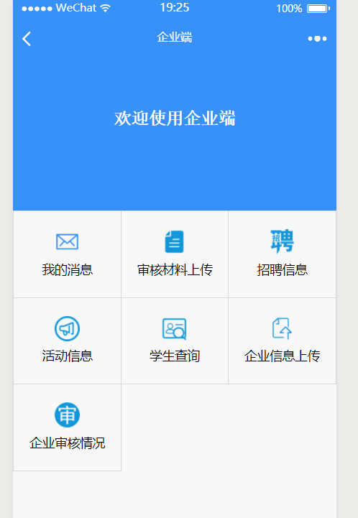
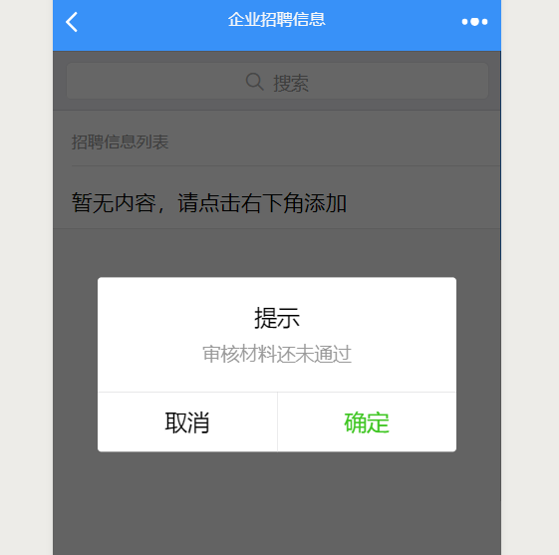
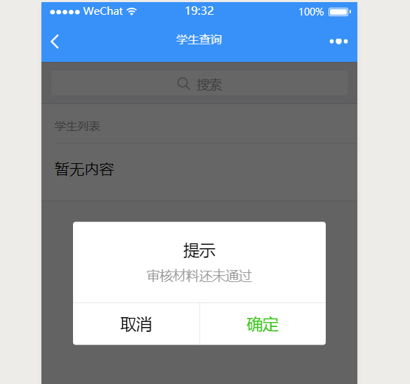
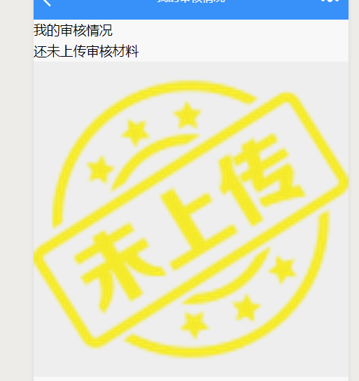
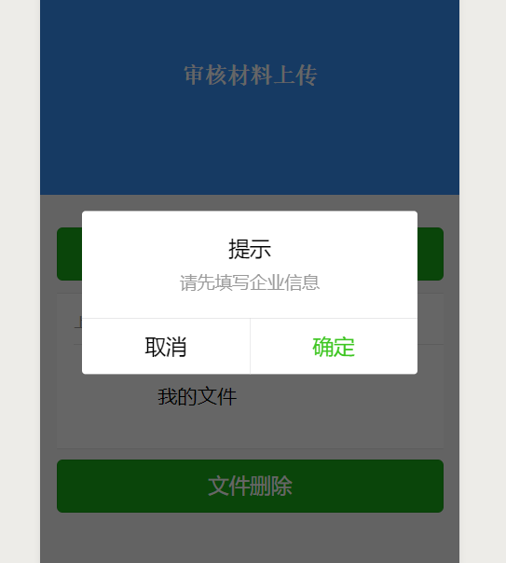
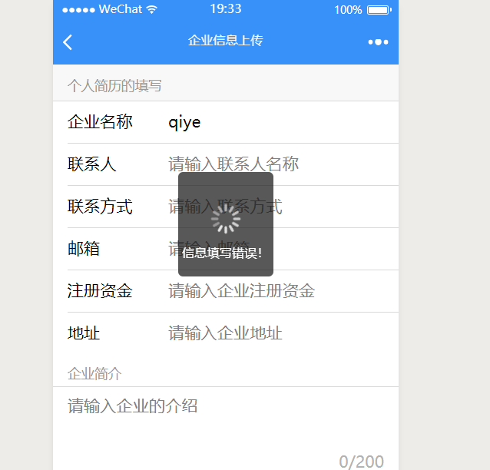
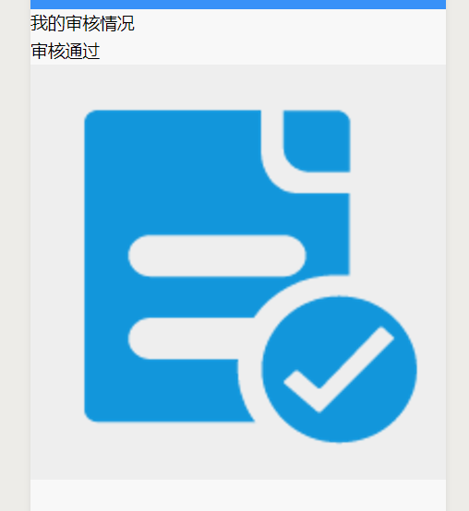
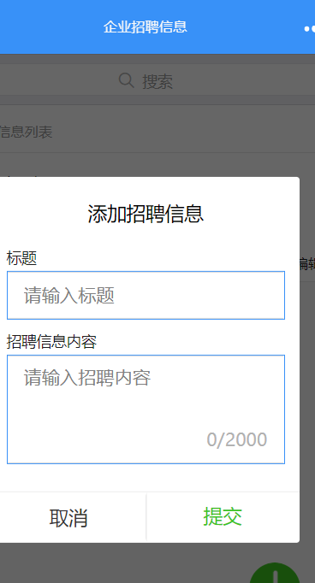
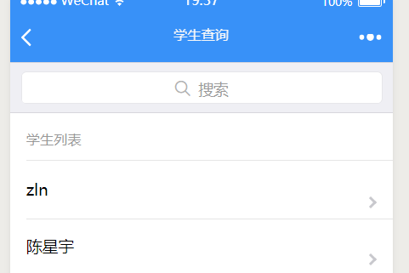
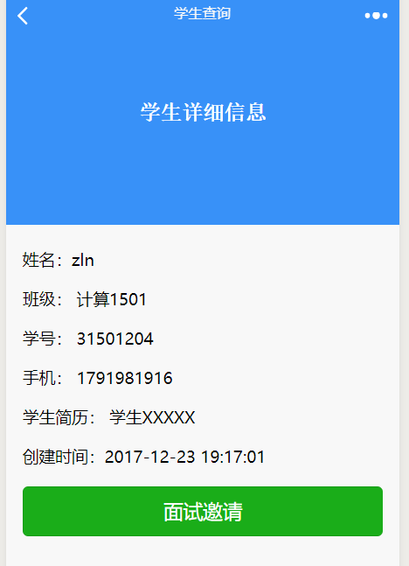

系统测试
